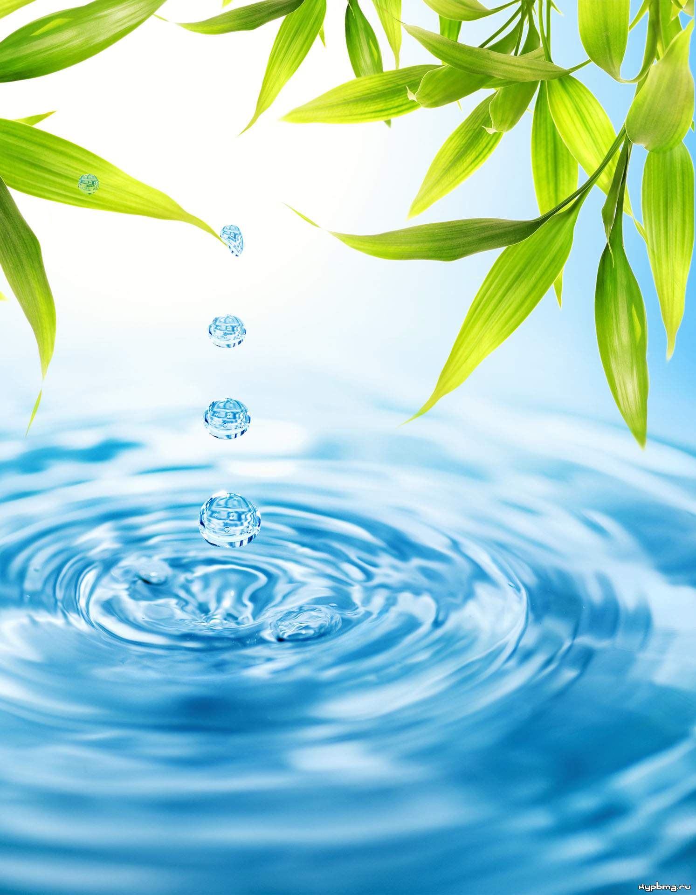МБДОУ детский сад присмотра и оздоровления

№26 «Здравушка»

г. Данилов Ярославской обл.

***КАРТОТЕКА***

***Опытов и экспериментов***

***с водой***

***для детей 4-7 лет***

**подготовила воспитатель:**

**Махаличева Н.В.**

**2019г**.

**Опыт №1 «Вода прозрачная»**

Перед детьми стоят два стаканчика: один с водой, другой – с молоком. В оба стаканчика положить палочки или ложечки. В каком из стаканчиков они видны, а в каком – нет? Почему? Перед нами молоко и вода, в стаканчике с водой мы видим палочку, а в стаканчике с молоком – нет.   
**Вывод:** вода прозрачная, а молоко - нет. 

**Опыт №2 «У воды нет вкуса».**

Для опыта заранее подготовьте три стакана питьевой воды. В один стакан добавьте сахар, в другой – сок лимона, в третий ничего не добавляйте. Дайте ребенку попробовать воду из каждого стакана, при этом, не сообщая, что в них находится. Попросите ребёнка угадать, в каком из этих стаканов находится только лишь вода, и что добавлено в другие стаканчики.  
**Вывод:** вода сама по себе не имеет никакого вкуса. Но при этом легко смешивается с другими веществами и приобретает благодаря ним вкусовую окраску.

**Опыт №3 «У воды нет запаха»**

Предложите детям понюхать воду и сказать, чем она пахнет (или совсем не пахнет). Как и в предыдущем случае, из самых лучших побуждений они вас начнут уверять, что вода очень приятно пахнет. Пусть нюхают еще и еще, пока не убедятся, что запаха нет. Однако подчеркните, что вода их водопроводного крана может иметь запах, так как ее очищают специальными веществами, чтобы она была безопасной для вашего здоровья.

**Вывод:** чистая вода не имеет запаха.

**Опыт № 4 «Лед – твердая вода»**

Принесите сосульки в помещение, поместив каждую в отдельную посуду, чтобы ребенок наблюдал за своей сосулькой. Если опыт проводится в теплое время года, сделайте кубики льда, заморозив воду в холодильнике. Вместо сосулек можно взять шарики из снега.   
 Дети должны следить за состоянием сосулек и кубиков льда в теплом помещении. Обращайте их внимание на то, как постепенно уменьшаются сосульки и кубики льда. Что с ними происходит? Возьмите одну большую сосульку и несколько маленьких. Следите, какая из них растает быстрее.   
 Важно, чтобы дети обратили внимание на то, что отличающиеся по величине куски льда растают за разные промежутки времени.   
**Вывод:** лед, снег – это тоже вода.

Что будет с кубиком льда, если его поместить в стакан с водой? Лед плавает в воде.   
**Вывод:** он легче воды, поэтому и не тонет. 

**Опыт №5 «Пар – это тоже вода»**

Возьмите термос с кипятком. Откройте его, чтобы дети увидели пар. Но нужно доказать еще, что пар – это тоже вода. Поместите над паром стекло или зеркальце. На нем выступят капельки воды, покажите их детям.   
Если нет под рукой термоса, возьмите кипятильник и в присутствии детей кипятите воду, обращая их внимание на то, что по мере закипания воды появляется все больше пара. 

**Опыт №6 «Вода – жидкая, может течь»**

Дайте детям два стаканчика – один с водой, другой – пустой, и предложите аккуратно перелить воду из одного в другой. Вода льется? Почему? Потому что она жидкая. Если бы вода не была жидкой, то она не смогла бы течь в реках и ручейках, не текла бы из крана.   
 Для того, чтобы дети лучше поняли, что такое «жидкая», предложите им вспомнить, что кисель бывает жидким и густым. Если кисель течет, мы можем его перелить из стакана в стакан, и мы говорим, что он жидкий. Если мы не можем его перелить из стакана в стакан, потому что он не течет, а вываливается кусками, то мы говорим, что кисель густой. Поскольку вода жидкая, может течь, ее называют жидкостью. 

**Опыт №7 «Вода нужна всем»**

Дайте каждому ребенку по две горошины или две фасолины. Одну из них он положит на блюдце в намоченную ватку и будет постоянно поддерживать ее во влажном состоянии. Вторую горошину он поместит на другое блюдце в сухую вату и не будет ее смачивать вовсе. Блюдца должны стоять в одинаковых условиях, например, на подоконнике. В какой из горошинок появится росточек, а в какой - нет? Почему? В результате таких наблюдений ребенок наглядно убедится в роли воды в развитии, прорастании растений. 

**Опыт №8 «В воде одни вещества растворяются, другие не растворяются»**

Возьмите два стаканчика с водой. В один из них дети положат обычный песок и попробуют размешать его ложкой. Что получается? Растворился песок или нет? Возьмем другой стаканчик и насыплем в него ложечку сахарного песка, размешаем его. Что теперь произошло? В каком из стаканчиков песок растворился? Напомните детям, что они постоянно размешивают сахар в чае. Если бы он в воде не растворялся, то людям пришлось бы пить несладкий чай.   
 В аквариум на дно мы кладем песок. Растворяется он или нет? Что было бы, ели бы на дно аквариума положили не обычный, а сахарный песок? А если бы на дне реки был сахарный песок?   
 Предложите детям размешать акварельную краску в стаканчике с водой? Желательно, чтобы у каждого ребенка была своя краска, тогда вы получите целой набор разноцветной воды. Почему вода стала цветной? Краска в ней растворилась. 

**Опыт №9 «Вода бывает теплой, холодной, горячей»**

Дайте детям стаканчики с водой разной температуры. Пусть они пальчиком попробуют о определят, в каком стаканчике вода самая холодная, самая теплая.   
 В реках, озерах, морях вода разной температуры: и теплая, и холодная. Некоторые рыбы, звери, растения, улитки могут жить только в теплой воде, другие – только в холодной. В холодных морях, реках живет меньше разных животных. В природе есть такие необычные места, где очень горячая вода выходит из-под земли на поверхность. Это гейзеры. От них, как от термоса с горячей водой, тоже идет пар.   
 В водоемах вода бывает разной температуры, а значит, в них живут разные растения и животные.

**Опыт №10 «Вода не имеет формы»**  
 Предложите детям рассмотреть кусочек льда (лед – это твердая вода). Какой формы этот кусочек льда? Изменит ли он свою форму, если мы опустим его в стакан, в миску, положим на стол или на ладошку? Нет, в любом месте он останется кубиком (до тех пор, пока не растает). А жидкая вода?   
 Пусть ребята нальют воду в кувшин, тарелку, стакан, на поверхность стола. Что происходит? Вода принимает форму того предмета, в котором находится, а на ровном месте расползается лужицей. Значит, жидкая вода не имеет формы. Опыт можно дополнить следующими наблюдениями: кубик льда, имеющий форму, при таянии превращается в жидкость и растекается по поверхности блюдца.

**Опыт №11 «Растения «пьют» воду»**

Поставьте букет цветов в подкрашенную воду. Через некоторое время стебли цветов также окрасятся.   
Вывод: растения «пьют» воду. 

**Опыт №12 «У растения внутри есть вода»**

Мы утверждаем, что растения пьют воду, у них внутри есть вода. Для доказательства этого утверждения возьмите один цветок из букета и оставьте его без воды (можно его засушить на бумаге). Через некоторое время сравните цветы в букете, которые пьют воду из вазы, и засушенный цветок. Чем они отличаются? Вода «ушла» из засушенного цветка, испарилась.

**Опыт №13 «Лед легче воды»**

Опустите кусочек льда в стакан, до краев наполненный водой. Лед растает, но вода не перельется через край.   
**Вывод:** вода, в которую превратился лед, занимает меньше места, чем лед, то есть она тяжелее. 

**Опыт №14 «Друзья – враги»**

Масло и вода – жидкости, которые никогда не смешиваются друг с другом. Но если добавить средство для мытья посуды, то получится смесь молочного цвета.   
Мыло не дает капелька масла слиться и образовать плотный слой.

**Опыт №15 «Спичка-пленница»**

Положите спичку на лед. Насыпьте сверху немного соли, и вы увидите, как спичка вмерзает в лед. Соль заставляет лед таять, но образующаяся вода тут же замерзает. 

**Опыт №16 «Спичечные бега»**

Положите четыре спички в тарелку с водой. Они так и будут лежать, не двигаясь. На поверхность воды из-за взаимного притяжения молекул образуется невидимая пленка.  
 Положите кусок сахара на середину: спички приблизятся друг к другу. Сахар начинает впитывать воду и возникает течение, которое сближает спички.   
Повтори опыт с мылом: спички «разбегутся». Мыло изменяет поверхность воды вокруг и отталкивает спички. 

**Опыт №17 «Как выйти сухим из воды»**

Сомни бумагу и положи ее на дно стакана. Быстро переверни стакан и погрузи его в воду. А теперь вынь стакан: бумага осталась сухой. Вода не проникла в стакан, потому что он наполнен воздухом. 

**Опыт №18 «Животворное свойство воды»**

Заранее срежьте веточки быстро распускающихся деревьев. Возьмите сосуд, наклейте на него этикетку «Живая вода». Вместе с детьми рассмотрите веточки. После этого поставьте ветки в воду и объясните детям, что одно из важных свойств воды – давать жизнь всему живому. Поставьте ветки на видное место. Пройдет время, и они оживут. Если это ветки тополя, то они пустят корни, и вы покажите их детям в теме «Деревья».

**Опыт №29 «Поверхностное натяжение воды»**

Баночка доверху наполнена водой. Что произойдет, если в баночку осторожно поместить канцелярскую скрепку? Скрепка вытеснит небольшое количество воды. Вода поднимется выше края баночки. Однако благодаря поверхностному натяжению вода не перельется через край, лишь ее поверхность слегка изогнется.

**Опыт №21 «Кораблик плывет по воде»**

Сделайте из скорлупы грецкого ореха маленький кораблик с парусом, поместите его в ванночку и подуйте на парус, чтобы дети понаблюдали, как кораблик плывет по воде. Вы можете вместе с детьми моделировать разные ветры: мягкий, нежный, буйный. 

**Опыт №22 «Радуга»**

Можно показать детям радугу в комнате. Поставьте зеркало в воду под небольшим углом. Поймайте зеркалом солнечный луч и направьте на стену. Поворачивайте зеркало до тех пор, пока не увидите на стене спектр. Вода выполняет роль призмы, разлагающей свет на его составляющие. В конце занятия спросите у детей, на что похоже слово «радуга»? Что такое «дуга»? Какая она? Покажите радугу руками. С земли радуга напоминает дугу, а с самолета она кажется кругом.

**Опыт №23 «Делаем облако»**

Налить в трехлитровую банку горячей воды (примерно 2, 5 см.). Положите на противень несколько кубиков льда и поставьте его на банку. Воздух внутри банки, поднимаясь вверх, станет охлаждаться. Содержащийся в нем водяной пар будет конденсироваться, образуя облако. Этот эксперимент моделирует процесс формирования облаков при охлаждении теплого воздуха. А откуда же берется дождь? Оказывается, капли, нагревшись на земле, поднимаются вверх. Там им становится холодно, и они жмутся друг к другу, образуя облака. Встречаясь вместе, они увеличиваются, становятся тяжелыми и падают на землю в виде дождя.

**Опыт №24 «Заколдованная вода»**

1. Растворяем в воде тушь, перемешиваем, вода окрасилась. Если в раствор туши добавить толченый активированный уголь, вода вновь станет прозрачной.

2. Растворяем в воде крахмал, капаем несколько капель йода, перемешиваем, вода окрасилась. Если раствор нагреть (опустив стакан в горячую воду) раствор становиться прозрачным, а если раствор охладить (опустив стакан в холодную воду) раствор опять окрасится.

3. Газ вода в пластиковой бутылке, поместить на три часа в морозилку, вода должна остаться в жидком состоянии. («Сверхохлаждение» это склонность воды оставаться жидкой, даже будучи охлажденной до температуры ниже точки замерзания.) Достав бутылку из морозилки, показать детям, что вода в бутылке в жидком состоянии. Ударяем дном бутылки о стол (когда процесс кристаллизации запускается) можно наблюдать, как охлаждённая вода в одно мгновение "превращается" в лед.

**Опыт №25 «Носим «воду в решете»**

В этом опыте мы обратим внимание ребенка на то, что в разных состояниях вода ведет себя по-разному. Спросите юного исследователя, можно ли унести воду в решете. И хотя ребенок, скорее всего, ответит правильно, вместе наглядно проверьте это – возьмите сито или дуршлаг и вылейте в него воду.

А потом попробуйте проделать то же самое со снегом и льдом. Ребенок своими глазами увидит, что они останутся в сите, а заодно и поймет, что воду в решете пронести можно! Только, если она в одном из своих твердых состояний.

Попросите ребенка сформулировать своими словами, почему снег и лед остаются в сите. Малыш будет учиться излагать свои мысли и лучше поймет сам эксперимент. А вам будет очень интересно послушать его мнение

**Вывод:**в своих твердых состояниях вода сохраняет форму и не растекается.

**Опыт № 26 «Как вытолкнуть воду?».**

**Цель:** формировать представления о том, что уровень воды повышается, если в воду класть предметы.

**Материал:** мерная ёмкость с водой, камешки, предмет в ёмкости.

Перед детьми ставится задача: достать предмет из ёмкости, не опуская руки в воду и не используя разные предметы-помощники (например, сачок). Если дети затруднятся с решением, то воспитатель предлагает класть камешки в сосуд до тех пор, пока уровень воды не дойдёт до краёв.

**Вывод:** камешки, заполняя ёмкость, выталкивают воду.